Organizator:
Gminny Ośrodek Kultury w Rzgowie

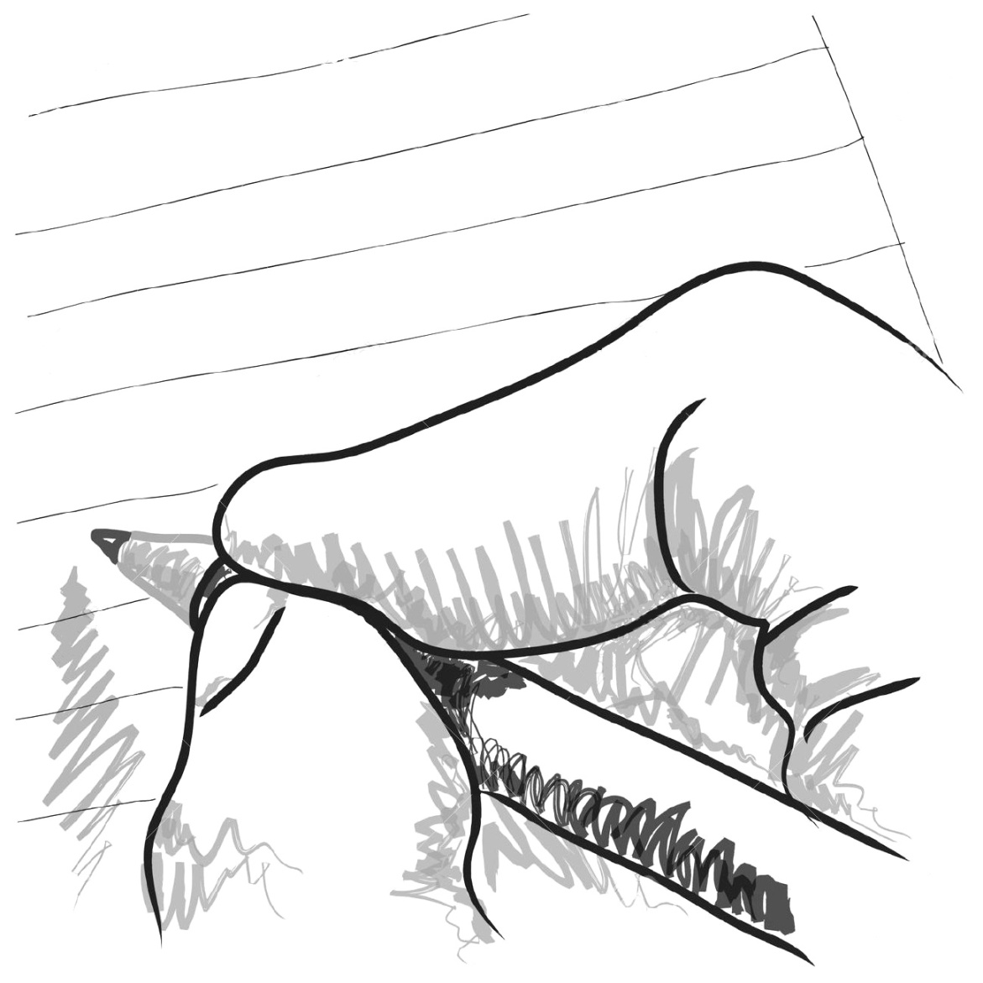
KONKURS WOKALNY

PRZEGLĄD
TWÓRCZOŚCI
JACKA CYGANA
ONLINE

REGULAMIN KONKURSU WOKALNEGO ONLINE: PRZEGLĄD TWÓRCZOŚCI JACKA CYGANA

ORGANIZATOR:
Gminny Ośrodek Kultury w Rzgowie

- informacje organizacyjne – osoby odpowiedzialne:
- Joanna Papuga-Rakowska
(tel. 794 959 600),
- Marek Binkowski
(tel. 668 391 645).

CELE IMPREZY:

- integracja środowiska artystycznego w niecodziennej rzeczywistości,
- propagowanie twórczości polskich autorów tekstów,
- kształtowanie znaczenia literatury i poezji,
- popularyzacja śpiewania w języku ojczystym,
- wymiana pomysłów i doświadczeń oraz inspiracja do poszukiwań nowych form interpretacji i prezentacji,
- rozwijanie wrażliwości estetycznej młodzieży poprzez śpiew i inne formy wokalne.

WARUNKI I ZASADY UCZESTNICTWA:

- Każdy z uczestników powinien przesłać do Organizatora wypełnioną kartę zgłoszenia do konkursu oraz nagrany wybrany utwór z twórczości Jacka Cygana na adres gokrzgow@gmail.com do dnia 29.04.2020.
- materiały prosimy przesyłać jako link do nagrania video zamieszczonego na serwisie You Tube powinien by przesłany w formacie MP4
- Uczestnicy ocenieni zostaną przez powołane przez Organizatora jury w kategoriach wiekowych:
- 6-10 lat,
- 11-14 lat,
- 15 - 17lat,
- kategoria OPEN.

KRYTERIA OCENY:
- warsztat wokalny, walory wykonawcze,
- opracowanie i interpretacja piosenki,
- ogólny wyraz i poziom artystyczny,
- pomysł na prezentację,

W każdej z wymienionych kategorii Jury przyzna nagrody i wyróżnienia. Wszyscy uczestnicy Konkursu otrzymają dyplomy uczestnictwa.

- W Konkursie uczestniczyć mogą soliści oraz duety wokalne.
- Uczestnicy prezentują jeden utwór do tekstów Jacka Cygana,

- Zgłoszenie udziału w Konkursie jest jednocześnie wyrażeniem zgody na wykorzystanie materiału audio-wizualnego z konkursu w mediach społecznościowych i stronie internetowej Organizatora.
- Konkurs będzie przebiegał jednoetapowo.
- Udział konkursie stanowi akceptację niniejszego Regulaminu.

